I.E.S. MELCHOR DE MACANAZ D. MATEMÁTICAS

EJERCICIOS DE REPASO DE 3º E.S.O.
Apellidos: _________________________________________ Nombre: ________________
Curso: 4º ESO Grupo: ________ Examen: JUEVES 28 MARZO- 2019

TEMA 1: FRACCIONES Y DECIMALES
1.- Representa estos números racionales en la recta numérica:
$a) \frac{2}{9}$ $b) \frac{\text{11}}{3}$ $c) − \frac{7}{5}$ d) $d) − \frac{\text{28}}{8}$
2.- Calcula
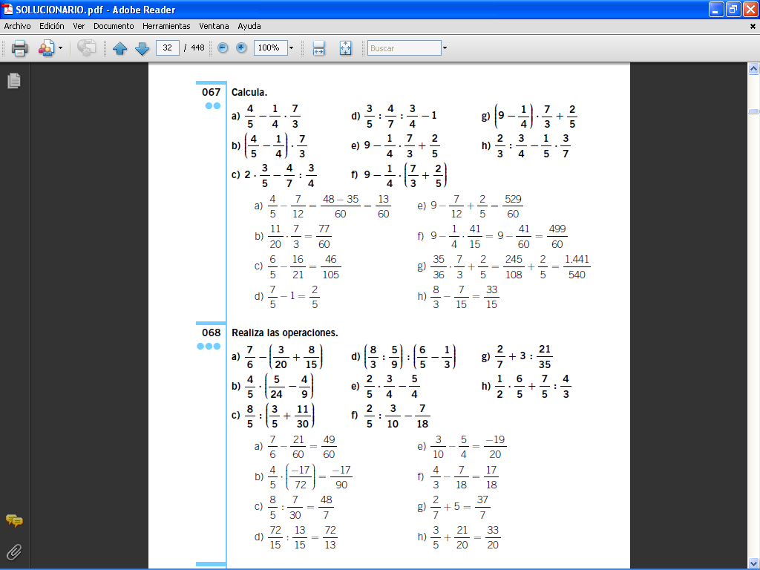
(Sol.: a) 13/60; b) 77/60; c) 46/105; d) 2/5; e) 529/60; f) 499/60; g) 33/15)
3.- Realiza las operaciones:
(Sol.: a) 49/60; b) -17/90; c) 48/7; d) 72/13; e) -19/20; f) 17/18; g) 37/7; h) 33/20)
4.- Obtén la fracción generatriz.
a) 5,24 b) 1,735 c) 3,777… d) 5,434343…. e) 5,1222… f) 0,2353535…
(Sol.: a) 524/100; b) 175/1000; c) 34/9; d) 538/99; e) 461/90; f) 233/990)
5.- Calcula, utilizando las fracciones generatrices.
a) 0,2777… + 2,333… c) 0,44… - 2,5151…
b) 3,5666… − 2,2727… d) 1,13888… : 0,9393…
e) 2,75 + 3,8 f) 5,06666… − 2,9555555
(Sol.: a) 47/18; b) 1281/990; c) 913/825; d) 451/372; e) 655/100; f) 190/90)
6.- Una empresa ha ingresado esta semana dos quintos de 12.300 €. Calcula el dinero que ha ingresado la empresa. (Sol.: 4920 €)
7.- Un padre le da a su hija mayor 30 €, y a su hijo menor, la tercera parte de lo que ha recibido la mayor. ¿Cuánto ha recibido el hijo menor? (Sol.: 10 €)
8.- Para el cumpleaños de mi madre, le hemos regalado una caja de bombones. Hemos comido ya las 3/4 partes de la caja. Si la caja contenía 40 bombones, ¿cuántos bombones quedan?
(Sol.: 10 bombones)
9.- Los tres octavos del total de alumnos de un IES llevan gafas. Si llevan gafas 129 alumnos, ¿cuántos alumnos son en total? (Sol.: 344 alumnos)
10.- Un granjero quiere vallar un terreno de 2.275 m de largo. El primer día hace los 3/7del trabajo, y el segundo día, los 2/5 . ¿Cuántos metros faltan por vallar? (Sol.: 1040 metros)
11.- Unos amigos recorren 105 km en bicicleta. El primer día hacen 1/3 del camino y el segundo día 4/15, dejando el resto para el tercer día. ¿Cuántos kilómetros recorren cada día?
(Sol.: 1er día 35 km 2⁰ 28 km y el 3er día 42 km)
12.- Una familia gasta 1 /15 de sus ingresos mensuales en el alquiler del piso, en el teléfono y 1 / 60 en transporte y 1 / 8 ropa. ¿Cómo se distribuyen los gastos si sus ingresos mensuales son de 3.000 €? (Sol.: Alquiler 200 €; Transporte y ropa 375 € ; Teléfono 50 €)
13.- En un campamento, 3 / 8 de los jóvenes son europeos, 1 / 5 asiáticos y el resto africanos. Si hay en total 800 jóvenes:
a) ¿Cuántos jóvenes europeos hay?
b) Si la mitad de los asiáticos son chicas, ¿cuántas chicas asiáticas habrá?
c) ¿Cuántos de estos jóvenes son africanos? (S: a) Europe. 300; b) Asiáticas 80; c) Africanos 340)
14.- Cristina debe leer un libro para el colegio. El primer día lee la cuarta parte del libro, y el segundo día, la mitad de lo que le quedaba. ¿Qué fracción representa lo que lee el segundo día? (Sol.: 3/8)
15.- Tenemos una pieza de alambre de 90 m. Vendemos las 2 /3 partes a 3 €/m, 1 / 6 del resto a 4 €/m y los metros que quedan a 2 €/m. ¿Cuánto hemos ganado si habíamos comprado el metro de alambre a 2 €? (Sol.: 70 €)
16.- Tres amigos se reparten 90 € que han ganado en la quiniela de la siguiente manera: el primero se queda con la quinta parte, el segundo con la tercera parte de lo que recibe el primero, y el tercero con la mitad de lo que recibe el segundo.
a) ¿Qué fracción representa lo que obtiene cada uno?
b) ¿Cuánto dinero se queda cada amigo?
c) ¿Y cuánto dinero dejan de bote? (Sol.: a) 1/5; 1/15; 1/30; b) 18 €; 6 €; 3 €; c) 63 €)
17.- Una piscina está llena hasta 7 / 9 los de su capacidad. Aún se necesitan 880 litros para que esté completamente llena. ¿Qué capacidad tiene la piscina? (Sol.: 3.960 litros)
18.- De un calentador, primero se gasta la mitad del agua y luego la cuarta parte de lo que quedaba. Si todavía quedan 12 litros, ¿cuál es la capacidad del calentador? (Sol.: 32 l)
19.- Unos amigos organizan una excursión a la montaña: el primer día recorren un cuarto de lo programado, el segundo día un tercio, dejando el resto (que son 25 km) para el tercer día. ¿Qué fracción representan los kilómetros recorridos el tercer día? ¿Cuántos kilómetros han recorrido en total? (Sol.: b) 60 km)

TEMA 2: POTENCIAS Y RAÍCES
1.- Expresa como una única potencia:
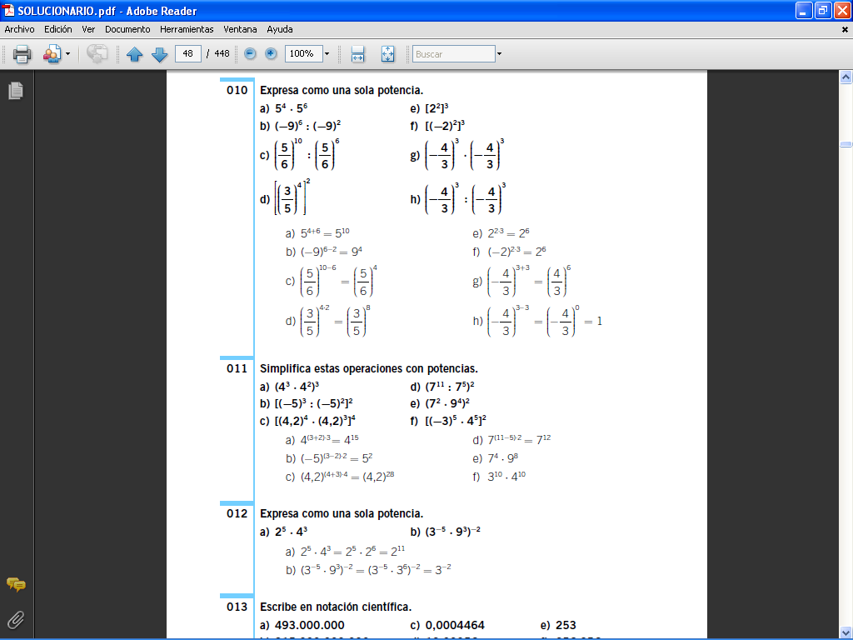
(Sol.: a) 5¹⁰; b) 9⁴= 3⁸; c) (5 / 6)⁴; d) ( 3/5)⁸; e) 2⁶; f) 2⁶; g) ( - 4/3)⁶ = (4/3)⁶; h) 1)
2.- Calcula:
Solución: - 85 / 96
3.- Calcula: a) $\left[\left(\frac{2}{3}−\frac{1}{9}\right)+\text{13}⋅{\left(\frac{2}{3}−1\right)}^{2}\right]:\left(−\frac{2}{3}\right)$ b) ${\left(\frac{3}{2}+\frac{3}{4}\right)}^{−1}⋅{\left(\frac{2}{9}−\frac{2}{3}\right)}^{−1}$
(Sol.: a) – 3; b) - 4)
4.- Simplificar, reduciendo a una sola potencia:
a) $\frac{4^{−3}⋅2^{2}}{2^{−4}⋅3⋅9^{−1}}$ b) $\frac{(−3)^{2}⋅9^{2}⋅(−3)^{−2}}{−3^{2}⋅}$ (Sol. a) 3; b) – 9)
5.- Reduce a una sola potencia y calcula:
a) ${\left[{\left(\frac{3}{2}\right)}^{2}\right]}^{3}:\left[{\left(\frac{3}{2}\right)}^{5}⋅{\left(\frac{3}{2}\right)}^{−2}\right]$ b) ${\left[{\left(\frac{2}{7}\right)}^{−5}⋅{\left(\frac{2}{7}\right)}^{3}\right]}^{2}:{\left(\frac{7}{2}\right)}^{3}$ (Sol.: a) 27 / 8 ; b) 7/2)
6.- Resuelve estas operaciones utilizando la notación científica.
a) 7,77 ⋅ 10⁹ −6,5 ⋅ 10⁷ d) (34 ⋅ 10³) ⋅ (25,2 ⋅ 10⁻ ²)
b) 0,05 ⋅ 10² + 1,3 ⋅ 10³ e) (0,75 ⋅ 10⁷) : (0,3 ⋅ 10³)
c) 37,3 ⋅ 10⁻ ² + 0,01 ⋅ 10² f) (8,06 ⋅ 10⁹) ⋅ (0,65 ⋅ 10⁷)
No olvides expresar el resultado en notación científica.
(Sol.: a) 7,705 ⋅ 10⁹; b) 1,305 ⋅ 10³; c) 1,373 ⋅ 10⁰; d) 8,568 ⋅ 10³; e) 2,5 ⋅ 10⁴ f) 5,239 ⋅ 10¹⁶)
3.- Representa el número $\sqrt{3}$de forma exacta en la recta real. Hazlo construyendo un triángulo rectángulo cuyos catetos midan 1 cm y $\sqrt{2}$ cm.
4.- Representa el número $\sqrt{5}$ de forma exacta y aproximada a las décimas. Utiliza un triángulo rectángulo de catetos 1 cm y 2 cm.
5.- Expresa el resultado como una sola potencia:
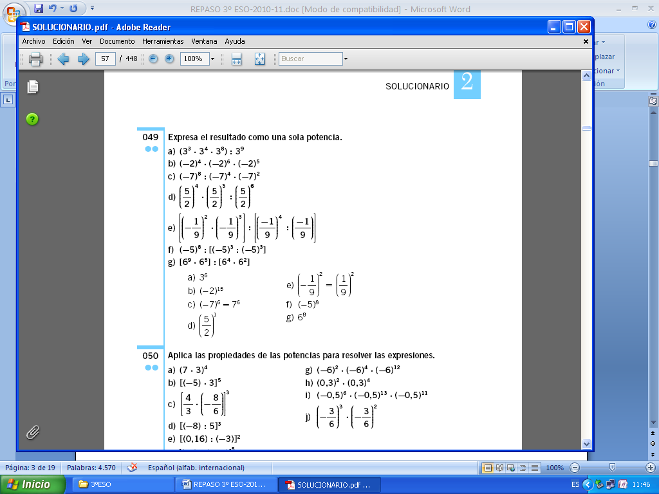
(Sol.: a) 3⁶; b) (-2)¹⁵; c) 7⁶; d) (5 / 2) ; e) (1/9)²; f) 5⁸; g) 6⁵)
6.- Resuelve las operaciones:
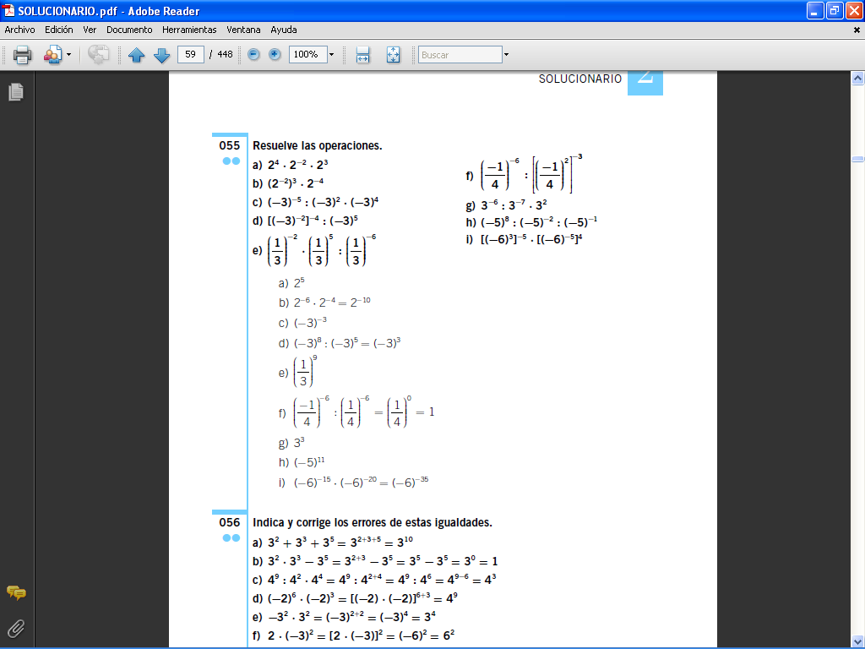
(Sol.: a) 2⁵; b) 2⁻¹⁰; c) (-3) ⁻³ = - 1/27; d) – 27; e) ( 1 /3)⁹; f) 1; g) 3³ = 27; h) (-5)¹¹; i) (-6)⁻³⁵)
7.- Indica y corrige los errores de estas igualdades.
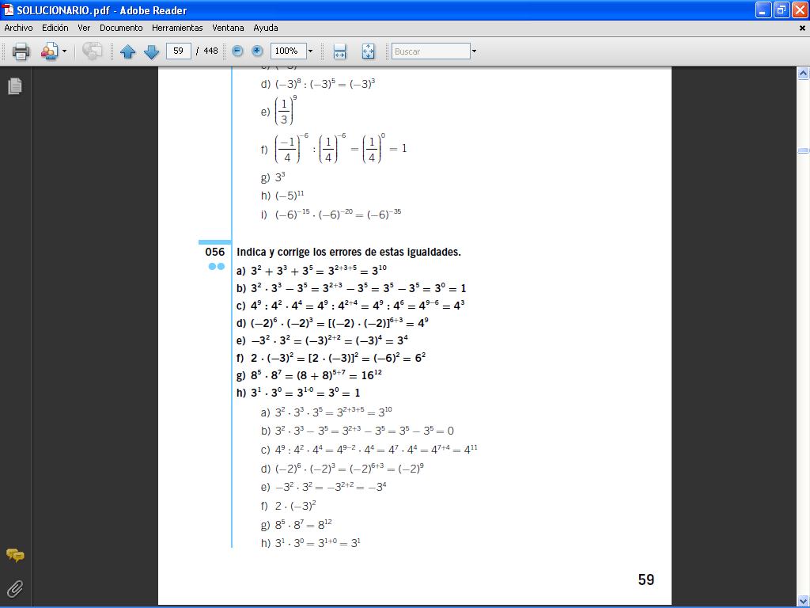
(Sol.: a) Mal, 3² . 3³ . 3⁵ = 3 ²⁺³⁺⁵ = 3¹⁰; b) Bien; c) Mal; 4⁹ : 4² . 4⁴ = 4⁹⁻² . 4⁴ = 4¹¹;
d) Mal, (- 2)⁶⁺³ = (- 2)⁹ ; e) Mal, - 3²⁺² = - 3⁴; f) Mal, 2 . 9 = 18; g) Mal, 8¹²; h) 3¹⁺⁰ = 3

8.- Calcula:
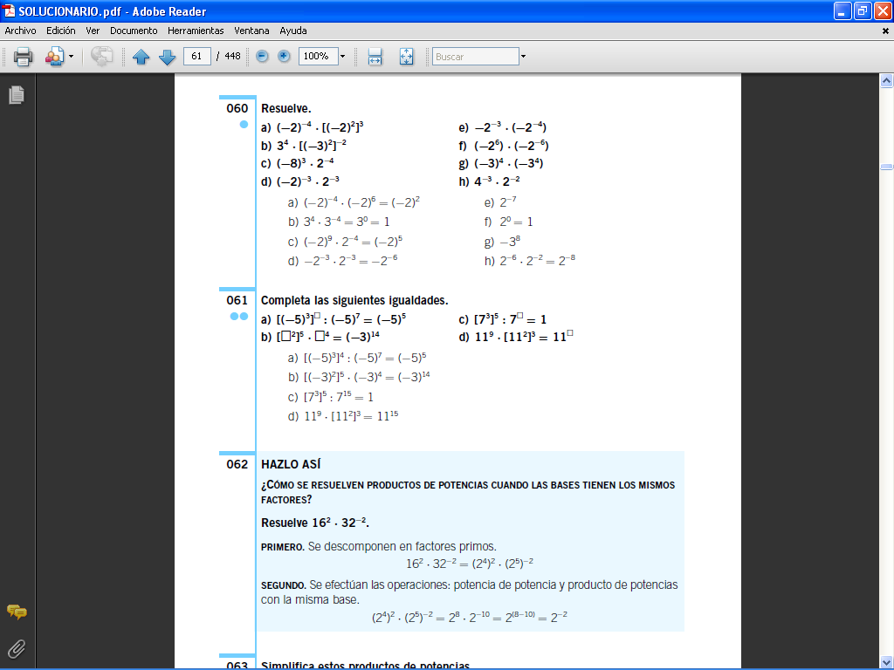
(Sol.: a) (- 2)² = 4; b) 1; c) - 2⁵ ; d) – 2 ^{– 6}; e) 2 ^{– 7}; f) 1; g) – 3 ⁸; h) 2 ^{– 8})
9.- Completa las siguientes igualdades:
(Sol.: a) 4; b) (- 3) ; c) 15; d) 15)

TEMA 3: PROBLEMAS ARITMÉTICOS
1.- En 7 días, 8 máquinas han cavado una zanja de 1.400 m de largo. ¿Cuántas máquinas serán necesarias para cavar 300 m de zanja en 6 días? (Sol.: 2 máquinas)
2.- Veinte obreros han tendido 400 m de cable durante 6 días, trabajando 8 horas diarias. ¿Cuántas horas diarias tendrán que trabajar 24 obreros durante 14 días para tender 700 m de cable? (Sol.: 5 horas)
3.- La dueña de una pensión ha presupuestado 250 € para alimentar a sus 18 huéspedes durante 12 días. Si el número de huéspedes aumenta en 6 personas, ¿para cuántos días le llegará el presupuesto? (Sol.: 9 días)
4.- En las fiestas de un barrio se colocan 1.200 farolillos que se encienden 8 horas al día, ocasionando un gasto total de 1.440 €. ¿Cuál sería el gasto si se colocasen 600 farolillos más y se encendiesen 2 horas menos? (Sol.: 1620 €)
5.- Doña Alfonsa reparte sus tierras entre sus nietos en partes directamente proporcionales a sus edades: 8, 12 y 15 años. Si al menor le tocan 12 hectáreas, averigua el total de hectáreas repartidas. (Sol.: 52,5 ha)
6.- Quiero repartir 620 € entre mis sobrinos, en partes inversamente proporcionales a sus edades, que son 1, 3 y 7 años. ¿Cuánto le tengo que dar a cada uno? (Sol.: 420€; 140€ y 60 €)
7.- Un constructor quiere repartir 1.000 € entre tres de sus obreros de forma directamente proporcional a su antigüedad en la empresa. Andrés lleva 9 años en la empresa, mientras que Bernardo y Carlos solo tienen 3 años de antigüedad. ¿Qué parte les corresponde? (Sol.: 600 €, 200€ y 200€)
8.- Según un testamento una fortuna de 65000 euros se reparte entre tres personas en partes inversamente proporcionales al sueldo de cada una que es 900, 1350 y 1800 euros. ¿Cuánto corresponde a cada una? (Sol.: 30.000€; 20.000€ y 15.000€)
9.- En una bodega se mezclan 6 Hl. de vino de alta calidad que cuesta a 300€/Hl., con 10 Hl. de vino de calidad inferior a 220€/HL. ¿A cómo sale el litro del vino resultante?.( Sol: 2,5 €/Hl).
10.- El dueño de un restaurante mezcla 3 litros de aceite a 4€ el litro con 2 litros de otro aceite de mejor calidad que cuesta a 7€ el litro. ¿A cómo le sale el litro de mezcla? ( Sol: 5,2€/l)
11.- Para fabricar cierta colonia se mezcla 1 litro de esencia con 5 litros de alcohol y 2 litros de agua destilada. La esencia cuesta 200€/litro; el alcohol. 6€/litro; y el agua destilada, 1€/litro. ¿Cuál es el coste de un litro de esa colonia? (Sol: 29€ 5.)
12.- Un vehículo parte a una velocidad de 60 km/h y dos horas más tarde parte del mismo punto un segundo vehículo, a una velocidad de 80 km/h, en persecución del primero. Calcula cuánto tiempo después de la salida del primer vehículo tiene lugar el alcance. (Sol.: 8 horas)
13.- Dos vehículos parten al encuentro simultáneamente desde dos ciudades, A y B. El vehículo que parte de A marcha a una velocidad de 100 km/h mientras el que parte de B lo hace a una velocidad de 80 km/h. Si la distancia entre ambas ciudades es de 550 km ¿Cuantas horas pasan hasta el encuentro? ¿Cuántos km ha recorrido cada uno de los vehículos hasta el encuentro?
14.- Un comerciante decide subir el precio de una mercancía, que era de 72 €, un 3 %, y a la semana siguiente, otro 3 % sobre el último precio. ¿Cuál es el precio final de venta? (S: 76,38 €)
15.- En dos semanas consecutivas se han aplicado al precio de un artículo aumentos del 2 % y 5 %. ¿En qué porcentaje se ha incrementado el artículo sobre su precio original?(Sol.: + un 7,1%)
16.- En una tienda suben el precio de un producto de 200 € un 10 %. A la semana siguiente deciden rebajarlo un 10 % del precio que tiene en ese momento. ¿Qué ha ocurrido con el precio? (Sol.: Se ha rebajado 2 €, un 1%.)
17.- La carne de cordero, durante la Navidad, aumentó su precio de 8,85 €/kg a 11,55 €/kg. Otro producto que se ha encarecido han sido las uvas, de 2,10 €/kg a 3,95 €/kg. ¿Qué producto se ha incrementado más en proporción? (S.: se ha incrementado más el precio de las uvas, 88,1%)
18.- ¿Qué interés producen 3.000 € al 4,3 % durante 5 años? ¿Y durante 15 meses?
¿Y durante 150 días? (Sol.: 645 €; 161,25 €; 53,75 €)

TEMA 4: PROGRESIONES
1.- Halla la diferencia y el término general de estas progresiones aritméticas.
a) 10, 7, 4, 1, … b) 16, 8, 0, −8, … c) 7, 2, −3, −8, …
(Sol.: a) d = −3 → an = 13 − 3n; b) d = −8 → an = 24 − 8n; c) d = −5 → an = 12 − 5n)
2.- Con los datos de las siguientes progresiones aritméticas:
a) a₁ = 13 y a₂ = 5, calcula d, a₈ y a_{n} b) b₁ = 4,5 y b₂ = 6, calcula d, b₁₀ y b_{n}
c) c₂ = 13 y d = −5, calcula c₁, c₈ y c_{n} d) h₁ = 8 y h₃ = 3, calcula d, h₁₀ y h_{n}
(Sol.: a) d = −8 →a₈ = −43 an = - 8n +21; b) d = 1,5 →b₁₀ = 18 bn = 1,5 n +3
c) c₁ = 18 →c₈ = −17 cn = - 5n +23 ; d) d = −2,5 →h₁₀ = −14,5 hn = - 2, 5 n + 10,5 )
3.- En una progresión aritmética, a₈ = 12 y a₁₂ = 32. Calcula la diferencia y el término general.
(Sol.: d =- 23; a_{n} = −28 + 5n)
4.- Sea an = 4n + 1 el término general de una progresión aritmética. Calcula a₂₅ y la suma de los 20 primeros términos. (Sol.: a₂₅ = 101 →a₁ = 5; S₂₀= 860)
5.- En una progresión aritmética, a₈ = 40 y d = 7. Halla el primer término y la suma de los 10 primeros términos. (Sol.: a₁ = −9 ; S₁₀= 225)
6.- Calcula la suma de los 10 primeros términos de una progresión aritmética si el tercer término es 24 y el décimo es 66. (Sol.: a₁ = 12; S₁₀= 390)
7.- Calcula la diferencia o la razón de las siguientes progresiones y halla su término general.
a) 3, 6, 12, 24, … c) 1, 1, 1, 1, … e) 16, 8, 0, −8, …
b) 10, 7, 4, 1, … d) 16, 8, 4, 2, 1, … f) 3, 9, 15, 21, …
(Sol.: a) r = 2; an = 3 ⋅ 2^{n-1}; b) d = −3; an = -3n + 13; c) r = 1; a_{n} = 1; d) r = ! /2 ; an =( 1 /2)^{n-5};
e) d = −8; an = - 8n + 24; f) d = 6; an = 3n)
8.- En una progresión geométrica, a₁ = 4 y a₂ = 3. Obtén el término general y a₂₀.
(Sol.: a_{n} = 4 . ( 3/4)^{n-1})
9.- En una progresión geométrica, el primer término es 5 y la razón es 3. Calcula la suma de los 8 primeros términos. (Sol.: S₈ = 16.400)
10.- En una progresión geométrica, el segundo término es 2 y el cuarto es 1 / 2. Halla la suma de los 6 primeros términos. (Sol.: S₆ = 63/8; o S₆ = - 21/8)
11.- Calcula la suma de los infinitos términos de estas progresiones geométricas.
a) a₁ = 3 y r =2 b) b₁ = −1 y r =2 c) c₁ = −2 y r = 1/ 3 d) d₁ = 1 / 2 y r = −2
(Sol.: a) + infinito; b) -infinito; c) - 3; d) No se puede calcular)
12.- El número de usuarios de un polideportivo los fines de semana comenzó siendo de 150 personas y aumentó en 30 personas cada fin de semana a partir de entonces.
a) ¿Cuántos usuarios hubo en la semana 12? b) ¿Y en las 10 primeras semanas?
(Sol.: a) a₁₂ = 480 usuarios; b) 2850 usuarios)
13.- Teresa ha comprado un caballo y quiere herrarlo. Para ello tienen que ponerle 20 clavos, el primero de los cuales cuesta 1 céntimo de euro y cada uno de los restantes vale 1 céntimo más que el anterior. ¿Cuánto paga en total por herrarlo?
(Sol.: a₂₀ = 20 céntimos; S₂₀= 210 céntimos = 2,10 €)
14.- En un aparcamiento cobran 0,25 € por la primera hora de estacionamiento y, por cada hora siguiente, el doble de lo cobrado en la hora anterior. ¿Cuánto pagaremos por estar aparcados durante 8 horas? (Sol.: S₈ = 63,75 €)
15.- Un árbol de rápido crecimiento multiplica su altura por 1,2 cada año. Si al comenzar el año medía 0,75 cm, ¿qué altura tendrá dentro de 10 años? ¿Cuánto crecerá en esos 10 años?
(Sol.: a₁₀ = 3,87 m medirá a los 10 años, por lo que habrá crecido: 3,87 − 0,75 = 3,12 m.)
16.- Halla la profundidad de un pozo si por la excavación del primer metro se han pagado 20 €, y por la de cada uno de los restantes, se pagan 5 € más que en el anterior, siendo el coste total de 1.350 €. (Sol.: 20 metros)
17.- Una rana está en el borde de una charca circular de 7 metros de radio y quiere llegar al centro saltando. Da un primer salto de 3 metros y, después, avanza en cada uno la mitad que en el salto anterior. ¿Logrará llegar al centro? (Sol.: La distancia máxima que recorrerá será la suma infinita de los términos 6 metros, por lo que no llegará al centro del estanque.)

TEMA 5: POLINOMIOS
1.- Halla la suma, resta y producto de cada par de polinomios.
a) R (x) = x ⁴ −x + 1; S (x) = x ² + 1
b) R (x) = x + 1; S (x) = x ² + x −1
c) R (x) = 5x⁷ −x ⁸ + 1; S (x) = x ² + x ⁶ −1
d) R (x) = x ⁵ − x ⁴ + x 3³ + 2x + 1; S (x) = x ³ + 2x
e) R (x) = 7x ³ + 2x ² + x − 3; S (x) = x ⁴ + x ² − 8
f) R (x) = x⁷ + 3; S (x) = x ³ + x ² + 4x + 2
(Sol.: a) R(x) + S(x) = x ⁴ + x² − x + 2; R(x) − S(x) = x ⁴ – x² − x
R(x) ⋅ S(x) = x ⁶ + x ⁴ − x ³ + x² − x + 1
b) R(x) + S(x) = x² + 2x; R(x) − S(x) = −x² + 2 R(x) ⋅ S(x) = x ³ + 2x² − 1
c) R(x) + S(x) = −x ⁸ + 5x⁷ + x ⁶ + x²; R(x) − S(x) = −x ⁸ + 5x⁷ − x ⁶ – x² + 2
R(x) ⋅ S(x) = −x¹⁴ + 5x¹³ – x¹⁰ + 5x⁹ − 5x⁷ + x ⁸ + x ⁶ + x² − 1
d) R(x) + S(x) = x⁵ − x ⁴ + 2x ³ + 4x + 1; R(x) − S(x) = x⁵ − x ⁴ + 1
R(x) ⋅ S(x) = x ⁸ – x⁷ + 3x ⁶ − 2x⁵ + 4x ⁴ + x ³ + 2x² − 2x
e) R(x) + S(x) = x ⁴ + 7x ³ + 3x² + x – 11; R(x) − S(x) = −x ⁴ + 7x ³ + x² + x + 5
(x) ⋅ S(x) = 7x⁷ + 7x ⁶ + 8x⁵ − x ⁴ − 55x ³ − 11x² + 24
f) R(x) + S(x) = x⁷ + x ³ + x² + 4x + 5; R(x) − S(x) = x⁷ − x ³ – x² − 4x + 1
R(x) ⋅ S(x) = x¹⁰ + x⁹ + 4x ⁸ + 2x⁷ + 4x ⁴ + 3x³ + 3x² + 12x + 6
2.- Calcula.
a) (x ³ − 3x ² + 2x) : x b) (2x ³ − 3x ² − 5x − 5) : (x − 2)
c) (2x ³ − 3x ² + 4x − 3) : (x ² + x − 1) d) (x ⁴ + x ³ − x ² + x + 1) : (x ³ − 5)
e) (−6x ⁵ + x ³ + 2x + 2) : (4x ³ + 2x + 3) f) (x ⁸ − 1) : (x ⁵ + x ³ + x + 2)
g) (x − 1) : x h) (x ² − 1) : (x + 1)
i) (x ² − 5x + 6) : (x − 2)
(Sol.: a) x² − 3x + 2; b) C(x) = 2x² + x - 3 ; R(x) = - 11 ; c) C(x) = 2x – 5; R(x) = 11x -8 ;
d) C(x) = x + 1 ; R(x) = −x ² + 6x + 6; e) C(x) = ( - 3/ 2) x² +1: R(x) = ( 9 /2) x² – 1;
f) C(x) = x³ – x; R(x) = − 2x ³ + x² + 2x – 1; g) C(x) = 1; R(x) = -1; h) C(x) = x -1; R = 0)
3.- Calcula el cociente y el resto :
a) (4x⁴ + 3x ³ − 5x ² + x + 7) : (x − 1) b) (4x ⁴ − 2x ³ + 3x ² − 2x + 5) : (x + 1)
c) (7x ⁵ + 4x ⁴ + 3x ³ − 5x ² + 2x − 1) : (x ² + x)
d) (x ⁴ − 2x ³ + x ² − x + 3) : (x ² + x + 1) e) (4x ⁴ − 2x ³ + 7x ² − 2x + 3) : (x ²− x − 2)
(Sol.: a) C(x) = 4x³ + 7x² + 2x + 3; R(x) = 10 ; b) C(x) = 4x³ − 6x² + 9x – 11 ; R(x) = 16 ;
c) C(x) = 7x³ − 3x² + 6x – 11; R(x) = 13x – 1; d) C(x) = x² − 3x + 3; R(x) = - x;
e) C(x) = 4x² + 2x + 17; R(x) = 19x + 37)
4.- Desarrolla los siguientes cuadrados.
a) (x + 7)² b) (2a + 1)² c) (6 + x)² d) (3ª² + 2b)² e) (x − 4)²
f) (3a − b)² g) (5 − x)² h) (2b² − 5b³ )²
(Sol.: a) x² + 14x + 49; b) 4ª² + 4a +1; c) 36 + 12x + x²; e) x² − 8x + 16; f) 9a² − 6ab + b²; g) 25 − 10x + x²; d) 9a⁴ + 12a² b + 4b² h) 4b⁴ − 20b⁵ + 25b⁶)
5.- Desarrolla.
a) (3x ³ – a²)² b) (x ² + x ³)² c) (2x + x ³)² d) (6ab ² − 2y)²
(Sol.: a) 9x⁶ − 6x³ a² + a⁴; c) 4x² + 4x ⁴ + x ⁶; b) x⁴ + 2x⁵ + x ⁶; d) 36a² b⁴ − 24ab² y − 4y²)
6.- Expresa como cuadrado de una suma o una diferencia, según convenga.
a) x ² + 6x + 9 b) 4x ² − 12xy + 9y² c) x ² + 4xy + 4y ² d) x ² + 2x ² + 1
(Sol.: a) (x + 3)² ; b) (2x − 3y)²; c) (x + 2y)²; d) (x² + 1)²
7.- Calcula los siguientes productos.
a) (x + 7) ⋅ (x − 7) b) (7x + 4y) ⋅ (7x − 4y) (Sol.: a) x² − 49 ; b) 49x² − 16y)
8.- Desarrolla y simplifica las siguientes expresiones.
a) 5x ² + (2x ² + 1)² − 2x ⁴ − (x − 1)²; b) (x − 1)² − (x 2 + x + 1)
c) (5x + 5)² − (5x − 5)² d) (2x³ − 3x² )² − (2x + 2) ⋅ (2x − 2)
e) (x + 6)² − (x − 6)² − (x − 5) ⋅ (x + 5) f) (2x + 1)² − (2x − 1)² + (2x + 1) ⋅ (3x + 2)
(Sol.: a) 2x ⁴ + 8x² + 2x; b) −3x; c) 100x; d) 4x ⁶ − 12x⁵ + 9x ⁴ − 4x ² + 4
e) −x² + 24x + 25; f) 6x² + 15x + 2)

TEMA 6: ECUACIONES DE PRIMER Y SEGUNDO GRADO
1.-Resuelve las siguientes ecuaciones de primer grado:
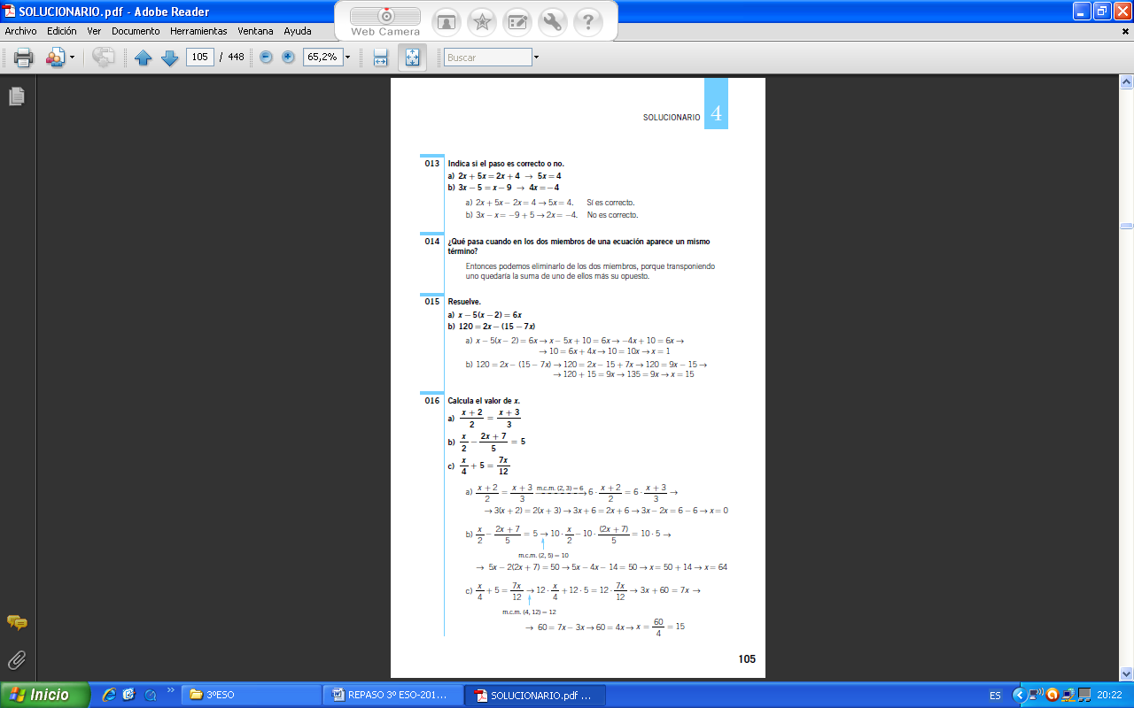 (Sol.: a) x = 0; b) x = 64; x = 15)

2.- Resuelve las ecuaciones:
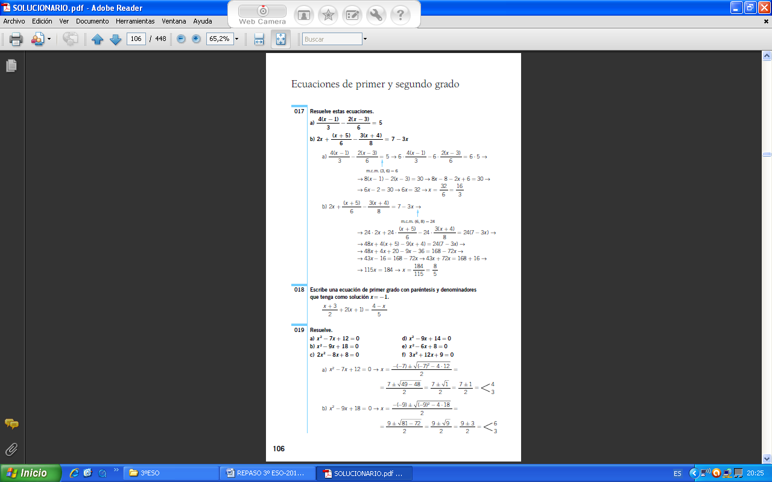 (Sol.: a) x = 16/3; b) x = 8/5)
3.- Resuelve.
a) x ² − 7x + 12 = 0 b) x ² − 9x + 18 = 0 c) 2x² − 8x + 8 = 0 d) x ² − 9x + 14 = 0
e) x ² − 6x + 8 = 0 f) 3x ² + 12x + 9 = 0
(Sol.: a) x= 4, x = 3; b) x = 6, x = 3; c) x = 2 doble; d) x = 7, x = 2; e) x = 4, x = 2, f) x = - 1, x = -3)
Plantea una ecuación de primer grado y resuelve
4.- María tiene 4 tebeos menos que Sara. Si María le da 2 de sus tebeos, Sara tendrá el triple que ella. ¿Cuántos tebeos tiene cada una? (Sol.: María tiene 6 tebeos y Sara 10.)
5.- A una fiesta asisten 43 personas. Si se marchasen 3 chicos, habría el triple de chicas que de chicos. ¿Cuántos chicos y chicas hay? (Sol.: Hay 13 chicos y 30 chicas)
Plantea una ecuación de segundo grado y resuelve
6.- Alberto tiene el doble de edad que Ana. Si multiplicamos sus edades obtenemos el número 512. ¿Qué edad tiene cada uno? (Sol.: Ana tiene 16 años y Alberto 32 años.)
7.- La suma de un número y su cuadrado es 42. ¿De qué número se trata? (Sol.: 6 y – 7)
8.- El producto de las edades de Luisa y su hermano, que tiene 5 años menos que ella, es 176. ¿Cuántos años tienen ambos? (Sol.: Luisa es 16 años y la de su hermano 11 años).
9.- Para vallar una finca rectangular de 750 m² se utilizan 110 m de cerca. Calcula las dimensiones de la cerca. (Sol.: 25 y 30 m)
10.- Resuelve:
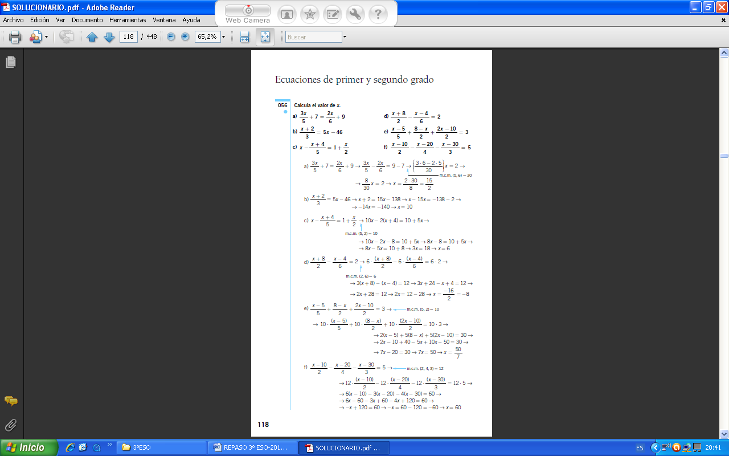
(Sol.: a) x = 15/2; b) x = 10; c) x = 6; d) x = -8; e) x = 50 /7; f) x = 60)
11.- Obtén la solución de estas ecuaciones:
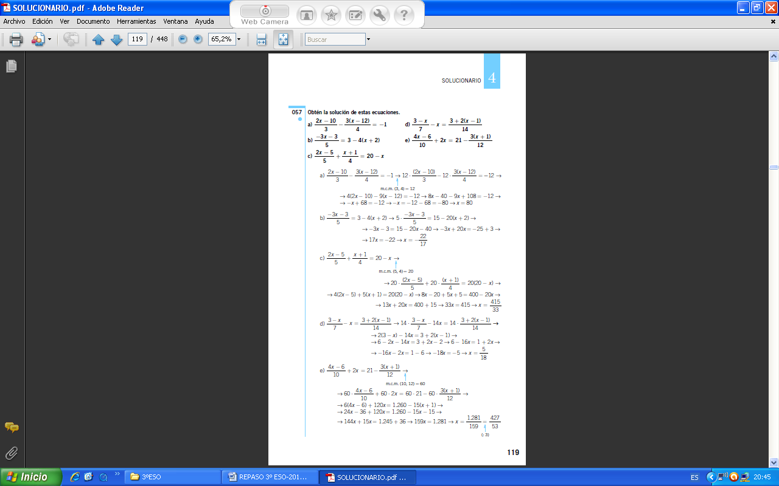
(Sol.: a) x = 80; b) x = - 22/17; c) x = 415/ 33; d) x = 5/18; e) x = 427/53)

12.- Resuelve.
a) x ² − 7x = 0 b) x ² + 3x = 0 c) x ² − 25x = 0 d) x ² − 10x = 0
e) 16x (x − 5) = 0 f) 3x² − 12x = 0 g) 3x = 4x² − 2x h) 4x ² = 5x
i) 25x ² − 100x = 0 j) 6x ² − 6x = 12x
(Sol.: a) x = 0, x = 7; b) x = 0, x = -3; c) x = 0, x = 25; d) x = 0, x = 10; e) x = 0, x = 5; f) x = 0, x = 5;
g) x = 0, x = 5/4; h) x = 0, x = 5/4; i) x = , x = 4; j) x = 0, x = 3)
13.- Resuelve las siguientes ecuaciones
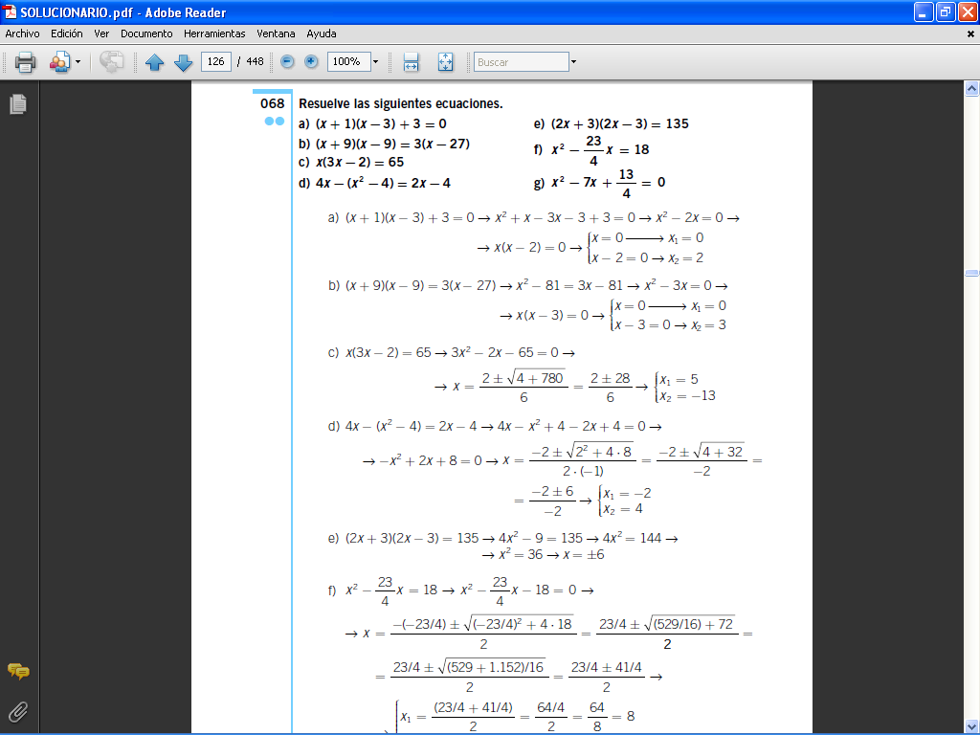
(Sol.: a) x= 0, x = 2, b) x = 0,x = 3; c) x = 5, x = -13 ; d) x = - 2, x = 4 ; e) x = ±6;
f) x = 8, x = - 9/4; g) x =13/ 2; x = 1/ 2)
14.- Resuelve las ecuaciones de segundo grado aplicando la fórmula general.
a) x ² − 5x + 6 = 0 b) 2x² − 4x + 13 = 0 c) x ² + 8x + 16 = 0 d) 3x ² + 2x − 16 = 0
e) x ² − 2x + 1 = 0 f) 7x ² − 3x + 1 = 0 g) −x ² − 4x + 5 = 0
(Sol.: a) x = 3, x = 2; b) No tiene solución; c) x = - 4 doble; d) x = 2, x = - 8/3; e) x = 1 doble;
f) No tiene solución; g) x = 1, x = - 5)
15.- Resuelve las ecuaciones:
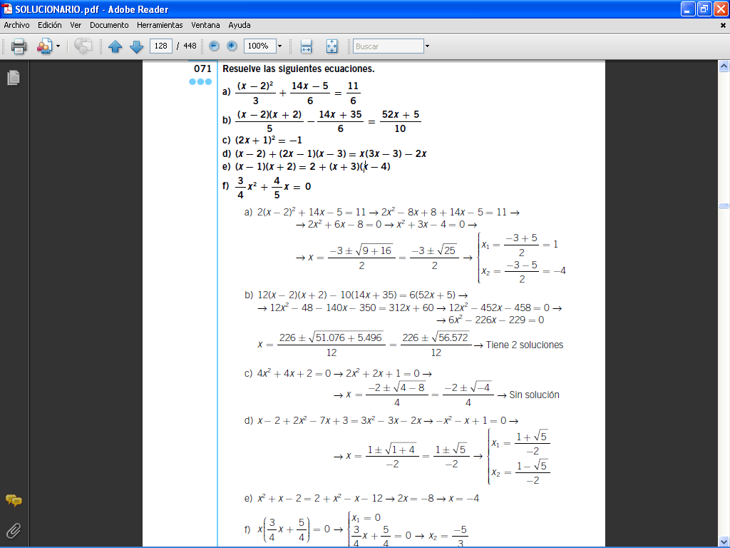
b) (2x + 1) ² + 1 = 0 c) ( x – 2) + (2x – 1) (x – 3) = x(3x – 3) - 2x
d) (x – 1) (x + 2) = 2+ (x + 3) ( x – 4) e) 3x² + 4 x = 0
(Sol.: a) x = 1, x = - 4; b) Sin solución; c) x = $\frac{1+\sqrt{5}}{−2}$; x = $\frac{1−\sqrt{5}}{−2}$; d) x = - 4 doble;
e) x =0, x = -4/3)
16.- ¿Cuántos litros de leche de 0,75 €/l hay que mezclar con leche de 0,85 €/l para conseguir 100 litros a 0,77 €/l? (Sol.: Hay que mezclar 80 litros a 0,75 €/l y 20 litros a 0,85 €/l.
17.- En una fábrica de ladrillos se mezcla arcilla de 21 € la tonelada con arcilla de 45 € la tonelada. ¿Cuántas toneladas de cada clase hay que emplear para conseguir 500 toneladas de arcilla a 39 € la tonelada? (Sol.: 120 t a 21 €/t y 380 t a 45 €/t)
18.- En una papelería se han vendido 25 cajas de papel del tipo A y 14 cajas del tipo B por 7.700 €. ¿Cuál es el precio de la caja de cada tipo si el precio de la caja del tipo B es la del tipo
(Sol.: Caja del tipo A: 210 €. Caja del tipo B: 175 €)
19.- Un camión sale de una ciudad a una velocidad de 80 km/h y, dos horas más tarde, sale un coche de la misma ciudad a 120 km/h. ¿A qué distancia de la ciudad alcanzará el coche al camión? (Sol.: Se encuentran 4 horas después de la salida del coche, es decir, a las 6 horas de la partida del camión. El camión, en 6 horas, recorre: 6 ⋅ 80 = 480 km. El coche, en 4 horas, recorre: 4 ⋅ 120 = 480 km.)
20.- Un terreno rectangular tiene una superficie de 1.739 m2 y mide 10 m más de largo que de ancho. Calcula sus dimensiones. (Sol.: 37 m de ancho y 47 m de largo)
21.- Si un campo de fútbol mide 30 m más de largo que ancho y su área es 7.000 m2, halla sus dimensiones. ( Sol.: 70 m de ancho y 100 m de largo)

TEMA 7: SISTEMAS DE ECUACIONES
1.- Representa gráficamente estos sistemas y determina su solución:
a) $\left\{\begin{matrix}x+2y & 6 \\ x−2y & −2\end{matrix}\right.$ b) $\left\{\begin{matrix}x+y & 0 \\ x−y & −2\end{matrix}\right.$
(Sol.: Compatible determinado (2, 2); b) Compatible determinado ( - 1, 1))
2.- Resuelve gráficamente los siguientes sistemas:
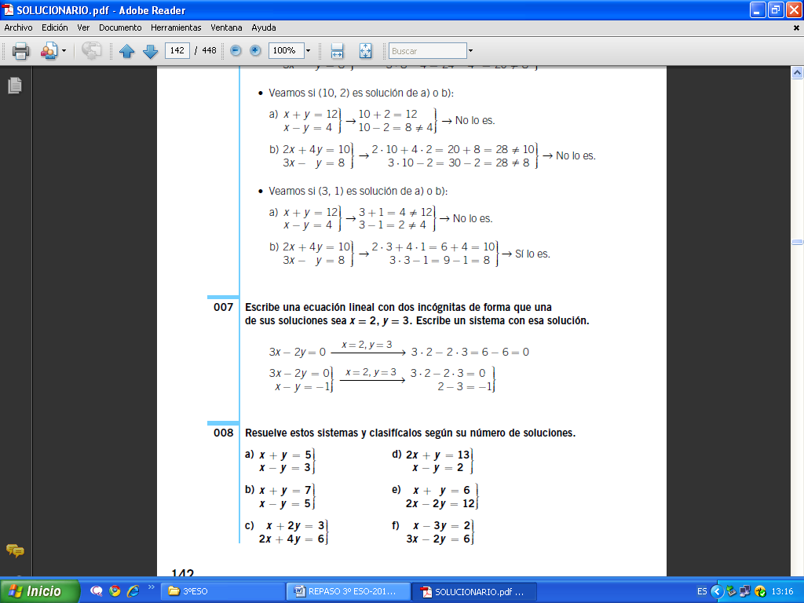
(Sol.: a) Compatible determinado (4, 1); b) Compatible determinado (6, 1); c) Compatible indeterminado, las rectas son coincidentes; d) Compatible determinado (5, 3); e) Compatible determinado (6, 0); f) Compatible determinado (2, 0))
3.- Resuelve por el método de sustitución:
a) $\left\{\begin{matrix}x+y & 5 \\ x−y & 3\end{matrix}\right.$ b) $\left\{\begin{matrix}x+y & 8 \\ x−y & 8\end{matrix}\right.$ c) $\left\{\begin{matrix}5x−y & 1 \\ 2x−4y & \text{22}\end{matrix}\right.$
(Sol.: a) x = 4, y =1; b) x = 8, y = 0; c) x = -1, y = -6)
4.- Clasifica y resuelve por el método de igualación:
a) $\left\{\begin{matrix}x+y & 5 \\ x−y & 3\end{matrix}\right.$ b) $\left\{\begin{matrix}2x+y & \text{13} \\ x−y & 2\end{matrix}\right.$ c) $\left\{\begin{matrix}2x+5y & \text{10} \\ 4x+\text{10}y & \text{20}\end{matrix}\right.$ d) $\left\{\begin{matrix}x+2y & 6 \\ x+2y & −2\end{matrix}\right.$
(Sol.: a) Compatible determinado x = 4 , y = 1; b) Compatible determinado x = 5, y = 3;
c) Compatible indeterminado. Infinitas soluciones; d) Incompatible. No tiene solución)
5.- Clasifica y resuelve por el método de reducción:
a) $\left\{\begin{matrix}x+y & 5 \\ x−y & 3\end{matrix}\right.$ b) $\left\{\begin{matrix}x+2y & 0 \\ 2x+4y & 6\end{matrix}\right.$ c) $\left\{\begin{matrix}x−y & 5 \\ 2x−2y & \text{10}\end{matrix}\right.$
Sol. a) Compatible determinado, x = 4, y = 1; b) No tiene solución; c) Compatible determinado. Infinitas soluciones)

6.- Resuelve por el método más adecuado:
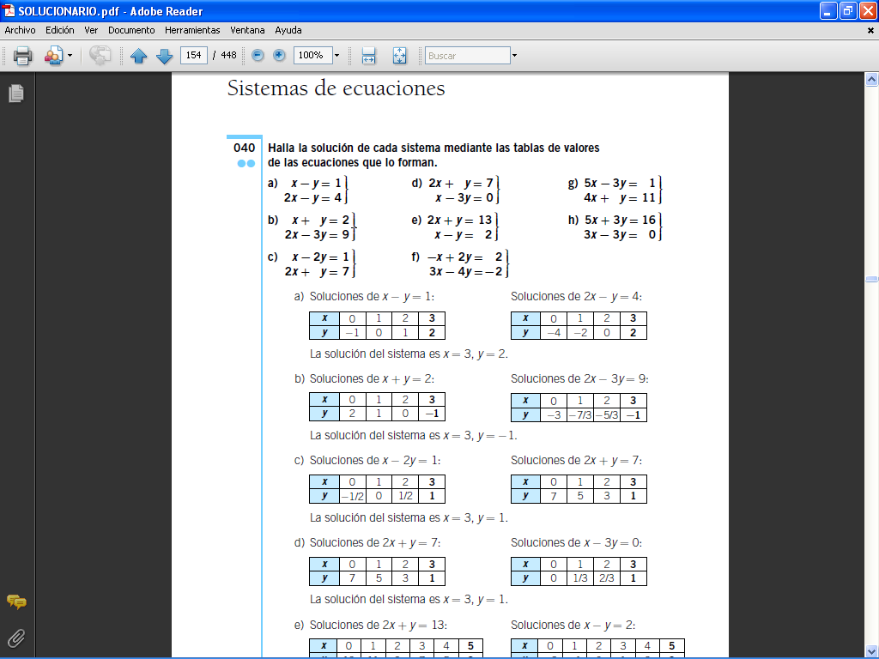
(Sol.: a) x = 3, y = 2.; b) x = 3, y = −1.; c) x = 3, y = 1.; d) x = 3, y = 1.; e) x = 5, y = 3.; f) x = 2, y = 2.;
g) x = 2, y = 3.; h) x = 2, y = 2.)
7.- Resuelve por el método que consideres más adecuado:
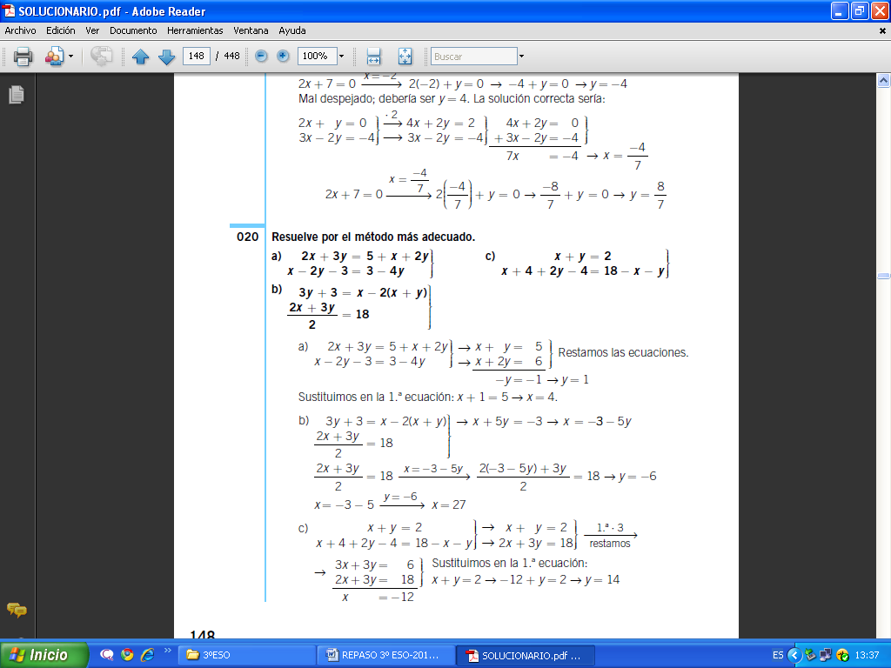
(Sol.: a) x = 4, y = 1; b) x = 27, y = -6; c) x = -12, y = 14)
8.- Resuelve
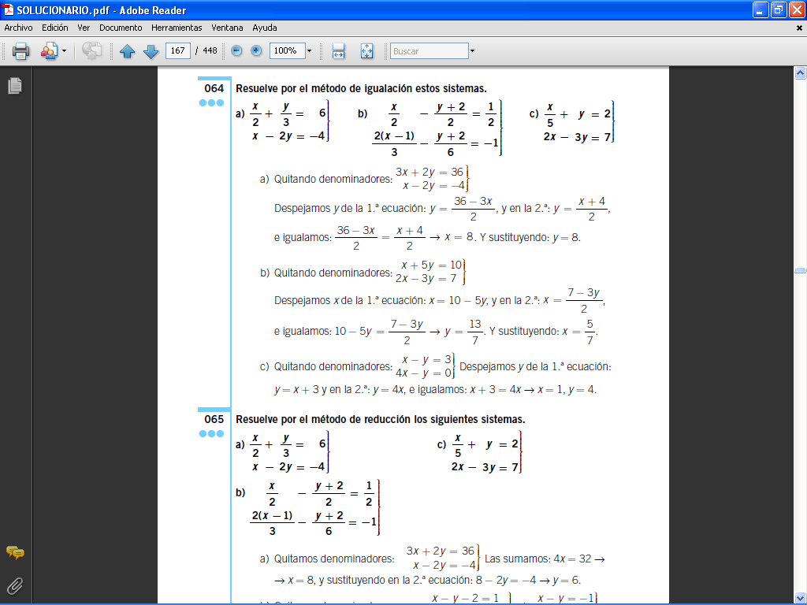
(Sol.: a) x = 8, y = 8; b) x = 5/7, y = 13/7; c) x = 1, y = 4)
9.- Resuelve:
(Sol.: a) x = 8, y = 6; b) x = - 1, y = 0; c) x = 5, y = 1)
Plantea un sistema de dos ecuaciones con dos incógnitas y resuelve.
10.- La suma de las edades de Fernando y su padre es 40 años. La edad del padre es 7 veces la edad del hijo. ¿Qué edades tienen ambos? (Sol.: Fernando 5 años. Padre 35 años.)
11.- En un examen contesto diez preguntas. Por cada acierto me dan 2 puntos, y por cada fallo me quitan 1. Si he obtenido 8 puntos, ¿cuántos aciertos tengo? (Sol.: Aciertos 6 Fallos 4)
12.- Un hotel tiene, entre habitaciones dobles e individuales, 120 habitaciones. Si el número de camas es 195, ¿cuántas habitaciones dobles tiene? ¿Y habitaciones individuales?
(Sol.: Dobles: 75. Individuales: 45)
13.- Halla las dimensiones de un rectángulo sabiendo que su perímetro mide 60 cm
y que la base es el doble de la altura. (Sol.: Base: 20 cm. Altura: 10 cm).
14.- Dos kilos de albaricoques y tres kilos de brevas cuestan 13 €. Tres kilos de albaricoques y dos kilos de brevas cuestan 12 €. ¿Cuál es el precio del kilo de albaricoques? ¿Y el de brevas?
(Sol.: Albaricoques: 2 €/kg. Brevas: 3 €/kg.)
15.- En una compra se han utilizado monedas de 2 € y billetes de 5 €. En total, entre monedas y billetes son 13 y se ha pagado 33 €. ¿Cuántas monedas de 2 € se utilizan? ¿Y billetes de 5 €?
(Sol.: 2 y 11).
16.- En una droguería se venden 3 jabones y 2 frascos de colonia por 12 €, y también 4 jabones y 3 frascos de colonia por 17 €. Calcula el precio de cada producto. (Sol.: 2 € y 3 €.)
17.- Hemos adquirido sellos de 0,26 € y de 0,84 €. En total hemos pagado 5,18 € por 11 sellos. ¿Cuántos sellos son de 0,26 €? ¿Y de 0,84 €? (Sol.: 7 sellos de 0,84 € y 4 sellos de 0,26 €.)
18.- Para una merienda se han comprado bocadillos de jamón a 2,80 € la unidad y de queso a 2,50 €. En total se pagan 48 € por 18 bocadillos. ¿Cuántos bocadillos de jamón se compran?
(Sol.: Jamón: 10 bocadillos. Queso: 8 bocadillos)
19.- En un taller hay 50 vehículos entre motos y coches. Si el número total de ruedas es 140, ¿cuántos vehículos hay de cada tipo? (Sol.: Coches: 20. Motos: 30.)
20.- Una empresa de alquiler de coches ofrece dos modelos, uno de cuatro plazas y otro de cinco. Durante un día, la empresa alquila 10 coches en los que viajan 42 personas, quedando dos plazas sin ocupar. ¿Cuántos coches alquilaron de cada tipo? (Sol.: 6 y 4 de cinco plazas).
21.- Juan ha comprado una camisa y un pantalón. Los precios de estas prendas sumaban 60 €, pero le han hecho un 10 % de descuento en la camisa y un 20 % en el pantalón, y paga por todo 50,15 €. ¿Cuál era el precio sin rebajar de cada prenda? (Sol.: 21,50 € y 38,50 €.)
22.- Se quiere mezclar dos tipos de vino: uno de 5,20 €/ l y otro de 6,20 €/ l, y se quieren obtener 100 ¬ de vino cuyo precio sea 6 €/ l. ¿Cuántos litros de cada tipo se necesitan?
(Sol.: 80 l y 20 l)

TEMA 8-9: FUNCIONES LINEALES Y CUADRÁTICAS
1. La siguiente gráfica representa un viaje en autobús de un grupo de estudiantes: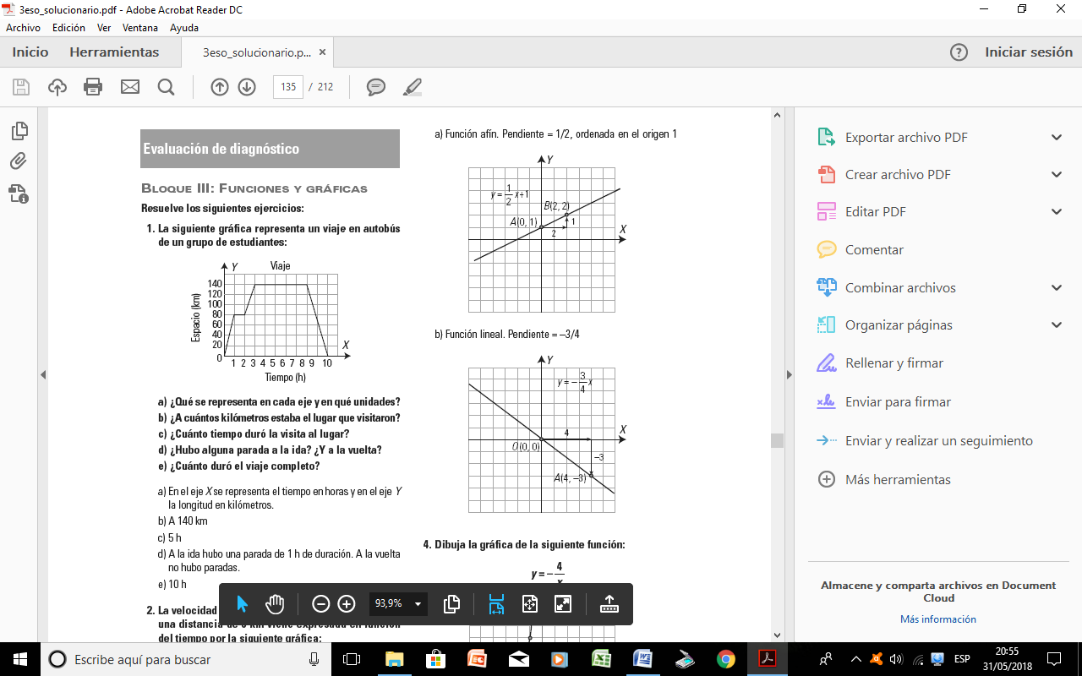
a) ¿Qué se representa en cada eje y en qué unidades?
b) ¿A cuántos kilómetros estaba el lugar que visitaron?
c) ¿Cuánto tiempo duró la visita al lugar?
d) ¿Hubo alguna parada a la ida? ¿Y a la vuelta?
e) ¿Cuánto duró el viaje completo?
(Sol.: a) En el eje X se representa el tiempo en horas y en el eje Y la longitud en kilómetros. b) A 140 km: c) 5 h; d) A la ida hubo una parada de 1 h de duración. A la vuelta no hubo paradas. e) 10 h
2.- Halla la ecuación de la recta de esta gráfica.
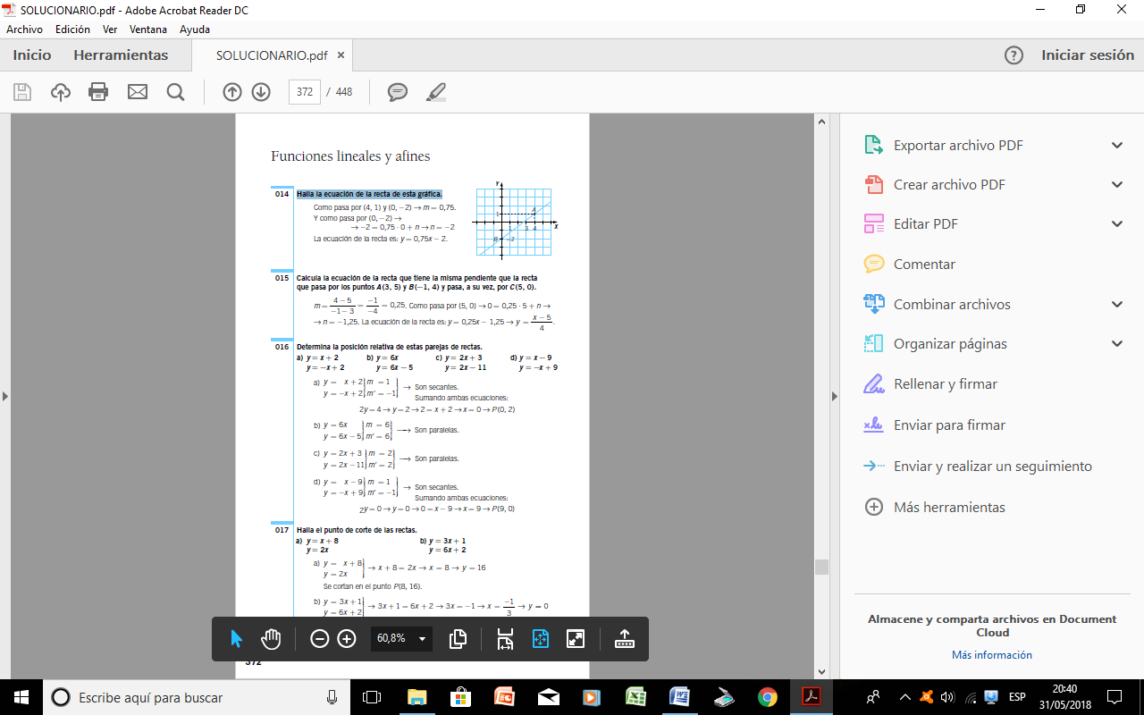(Sol.: y = 3/4 x – 2)
3.- Calcula las expresiones algebraicas de las funciones representadas por estas rectas.
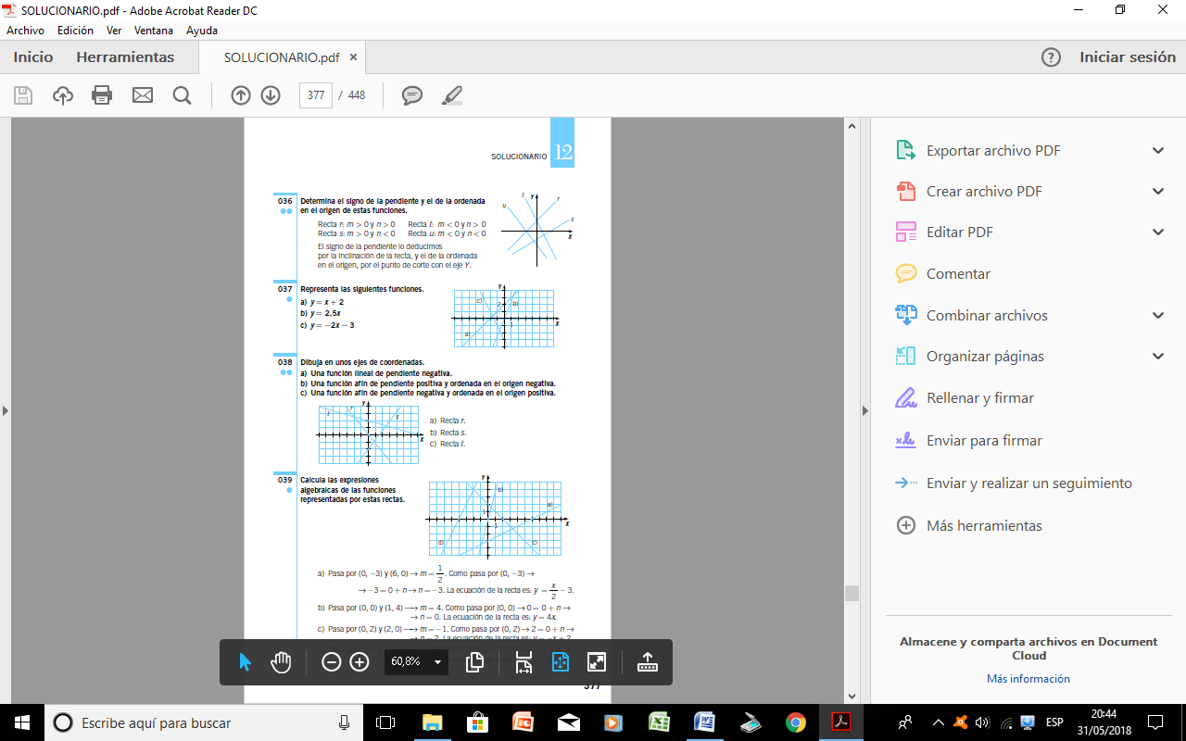
(Sol.: a) y = x/2 – 3; b) y = 4x; c) y = - x + 2; d) y = 2x + 8)
4.- Representa la recta que pasa por los puntos A(– 2, 3) y B(4, 5). Halla su ecuación. (Sol.: y = 1/3 x + 11/3)
5.- Para celebrar la fiesta de fin de curso, un grupo de amigos alquila un local, y eligen entre dos locales cuyas ofertas son: CAMELOT: 1.000 € y 5 € por asistente. MORGANA: 200 € y 10 € por asistente.
La capacidad máxima en ambos locales es de 300 personas.
a) Representa gráficamente la función que relaciona asistentes-coste. Determina la ecuación de cada función. (Nota: representa gráficamente, considerando de 50 en 50 asistentes)
b) Cuando conviene una oferta u otra, según el número de asistentes. ¿Cuál de ellos elegirías?
(Sol.: Si el número de asistentes es menor de 160 es preferible elegir Morgana, pero en caso de ser mayor de 160 es mejor Camelot.)
6.- Pedro tiene al lado de casa dos cibercafés, H y K, para conectarse a Internet. En el cibercafé H cobran 0,5 € por el enganche a Internet y 0,02 € por minuto de conexión. En el K no cobran por el enganche, pero cobran 0,03 € por minuto de conexión.
a) Representa las funciones que relaciona tiempo-coste. (Unidades del tiempo de 10 en 10 minutos, y el coste de 0,5 en 0,5 €). Determina la ecuación de las funciones.
b) Pedro piensa estar 100 minutos utilizando Internet. ¿Dónde irá para que le salga más barato? Justifica con cálculos tu respuesta.
c) Pedro se da cuenta de que H sale, a la larga, más barato. ¿A partir de qué tiempo de utilización conviene entrar en H?
(Sol.: b) En 100 minutos se tiene: Cibercafé H: y = 2,5 €, Cibercafé K: y = 3 €; c) En la gráfica se observa que el cibercafé H sale más barato a partir de los 50 minutos.)
7.- Representa las siguientes parábolas, hallando el vértice, algunos puntos próximos a él y los puntos de corte con los ejes. a) y = (x + 4)² b) y = 1/3 x² + 2x c) y = –3x² + 6x – 3 d) y = –x² + 5
(Sol.:
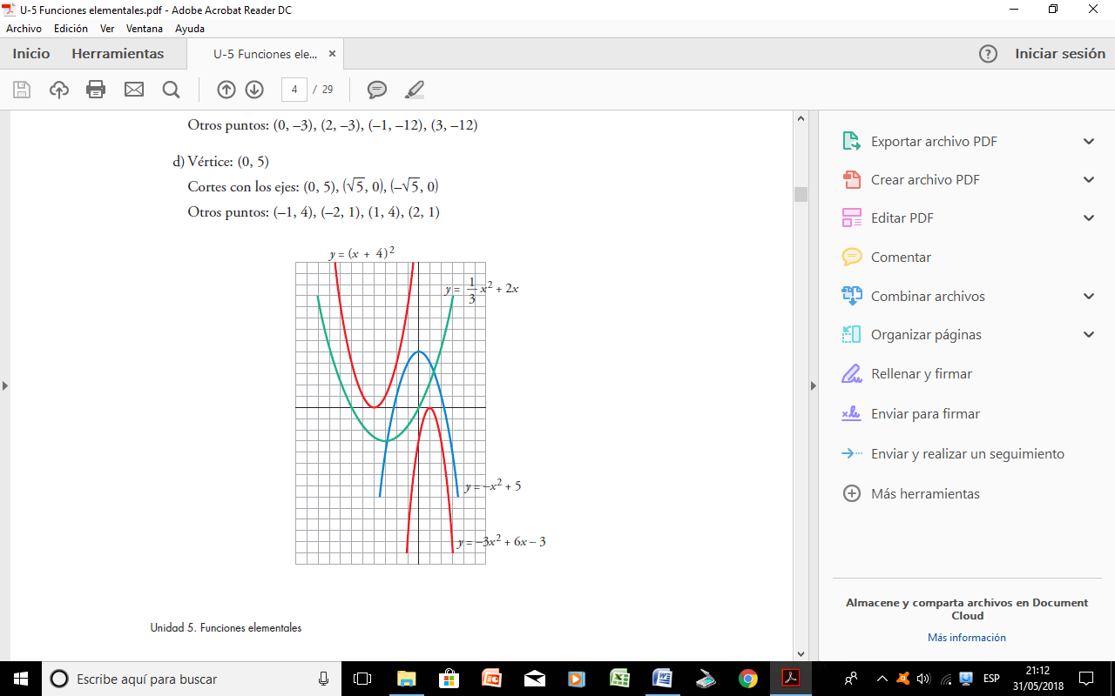)

TEMA 10: ÁREAS
1.- Halla el lado de un triángulo equilátero de altura 28 cm. (Sol.: l = 32,33 cm)
2.- Calcula el área de los siguientes polígonos.
a) Un trapecio de bases 12 cm y 8 cm y altura 5 cm.
b) Un rombo de diagonales 12 cm y 9 cm. (Sol.: a) A = 50 cm²; b) A = 54 cm²)
3.- Halla la apotema de un heptágono regular de lado 6 cm y área 130,8 cm². (Sol.: 6,23 cm)
4.- Determina el área de un hexágono regular de lado 6 cm. (Sol.: A = 93,6 cm²)
5.- Determina la altura y el perímetro de un triángulo equilátero de área 2 dm².
(Sol.: h = 1,86 dm; P = 6, 42 dm)
6.- Halla el área de un círculo cuyo diámetro mide 6 cm. (Sol.: A = 28,26 cm²)
7.- Dos circunferencias concéntricas tienen radios de 5 y 3 cm, respectivamente. Calcula el área de la corona que originan. Halla también el área de los círculos que generan.
(Sol.: Área corona = 50,24 cm²)
8.- Dibuja un triángulo rectángulo y traza sus mediatrices. Luego señala su circuncentro. ¿Qué observas? (Sol.: El circuncentro está situado en el punto medio de la hipotenusa).
9.- En un triángulo rectángulo e isósceles, señala el circuncentro y el ortocentro. El segmento que une estos dos puntos del triángulo es:
a) Mediana b) Mediatriz c) Altura d) Bisectriz
¿Se verifica esto también en un triángulo rectángulo escaleno?
(Sol.: El segmento es coincidente con una mediana, una mediatriz, una altura y una bisectriz. Si el triángulo es escaleno, no se verifica)
10.- Calcula el área de este trapecio isósceles, sabiendo que las bases miden 5 y 8 cm y el lado inclinado 2, 5 cm. (Sol.: A = 13 cm²)
11.- Halla el área de estos trapecios isósceles.
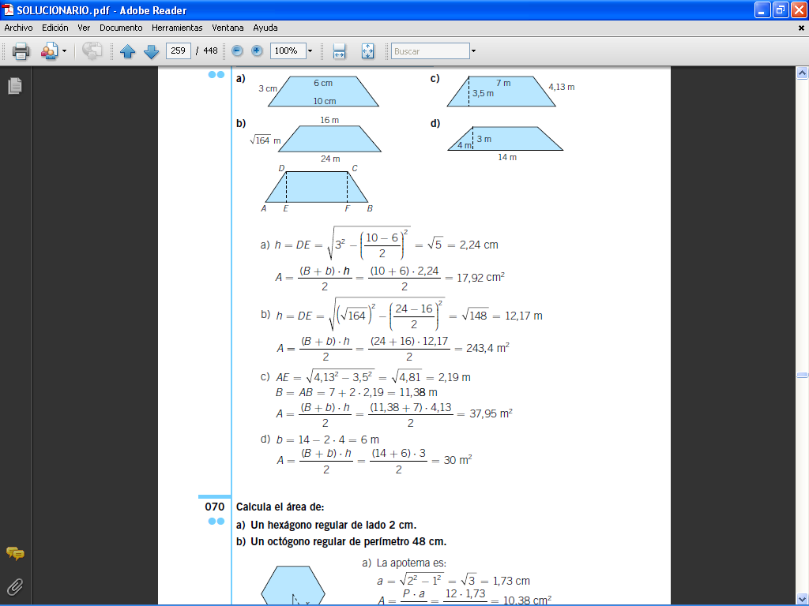

(Sol.: a) A = 17, 92 cm ²; b) A = 243 4 m²; c) A = 37,95 m²; d) A = 30 m²)
12.- Calcula el área de un hexágono regular de lado 2 cm. (Sol.: A = 10,38 cm²)
13.- Calcula el área de la parte sombreada:
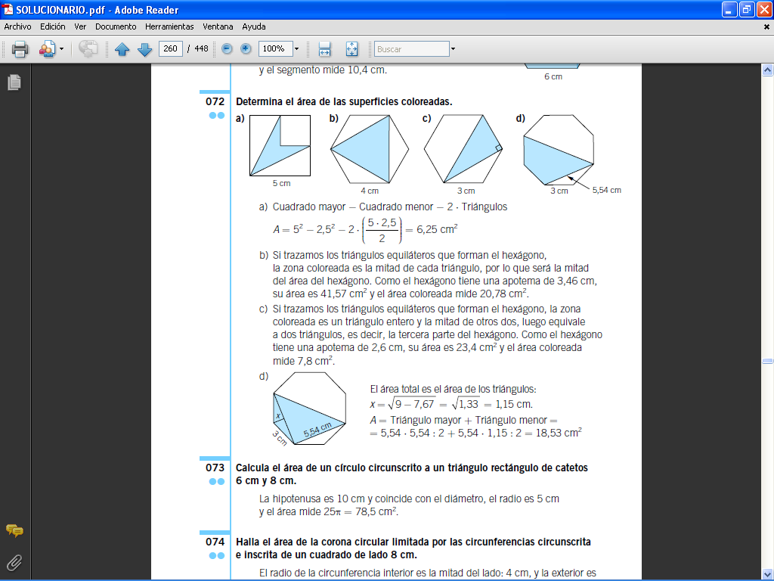
(Sol.: a) A = 6,25 cm² ; b) El área del hexágono es el doble del área del triángulo A = 20, 78 cm²; c) El área es la tercera parte del área del hexágono A = 7,8 cm²)

14.- Halla el área de la zona coloreada sabiendo que el diámetro de la circunferencia
mide 10 cm.
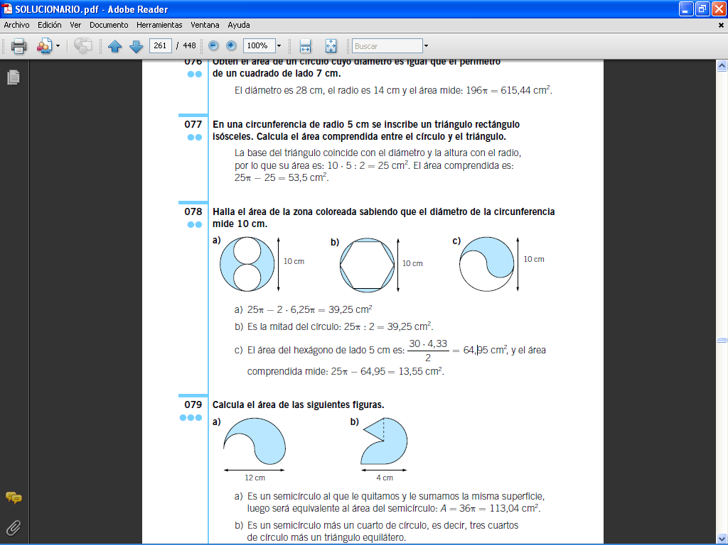
(Sol.: a) 39,25 cm²; b) 39,25 cm²; c) 13, 55 cm²)

TEMA 11 : CUERPOS GEOMÉTRICOS
1.- Determina el área total de una pirámide triangular recta con aristas laterales de 6 cm, y con base un triángulo equilátero de 4 cm de lado. (Sol.: AT = AL + AB → AT = 34 + 7 = 41 cm²)
2.- Obtén el área de una cara y el área total de un tetraedro regular cuya arista vale 2 cm.
(Sol.: Área Cara = b ⋅ h → AC; AT = 4 ⋅ AC= 6,93 cm²)
3.- Calcula el área de una cara y el área total de un octaedro regular cuya arista mide 4 cm.
(Sol.: área de una cara = 55,4 cm² AT = 8 ⋅ ACara → AT = 8 ⋅ 55,4 cm²)
4.- Halla el área de:
a) Un cubo cuya diagonal de una cara mide 10 cm.
b) Un cilindro de 20 cm de diámetro de la base y altura 12 cm.
c) Un cono de 4 cm de radio y 6 cm de altura.
d) Una esfera de 12 cm de diámetro.
e) Una pirámide hexagonal regular de altura 3 cm y lado de la base 3 cm.
(Sol.: a) ACubo = 6 ⋅ AC ; ACubo = 6 ⋅ 50 = 300 cm²; b) AT = AL + 2 ⋅ AB ; AT = 753,6 + 2 ⋅ 314 = 1.381,6 cm²; c) AT = AL + AB → AT = 90,56 + 50,24 = 104,8 cm²; d) AEsfera = 4πr ² → AEsfera = 4π ⋅ 62 = 452,2 cm²; e) AT = 35,76 + 23,4 = 59,16 cm²)
5.- Obtén el volumen de una pirámide cuadrangular recta de arista 10 cm y altura 5 cm.
(Sol.: V = 166,7 cm³)
6.- Calcula el volumen de un prisma triangular recto de altura 8 cm y cuya base es un triángulo equilátero de lado 4 cm. (Sol.: V = AB ⋅ h → V = 6,9 ⋅ 8 = 55,2 cm³)
7.- Calcula el volumen de un cilindro de 12 cm de diámetro, y altura, el triple del diámetro.
(Sol.: V = πr ² h → V = π ⋅ 62 ⋅ 36 = 4.069,4 cm³)
8.- En el interior de un cubo de 12 cm de arista construimos una pirámide cuya base es una cara del cubo y el vértice es el centro de la cara opuesta. Calcula el área y el volumen de esta pirámide. (Sol.: V = 576 cm³)
9.- Halla el volumen de un cono:
a) De radio 5 cm y altura 8 cm. b) De radio 5 cm y generatriz 8 cm.
(Sol.: a) V = 209,3 cm³; b) V = 163,28 cm³)
10.- Obtén el volumen de una esfera cuyo diámetro mide 20 cm. (Sol.: V = 4.186,7 cm³)
11.- Calcula el volumen de un prisma hexagonal regular cuya arista de la base mide 3 cm y la altura 4 cm. (Sol.: apotema =2,6 cm ; V = AB ⋅ h = 23,4 ⋅ 4 = 93,6 cm³)
12.- Calcula el volumen de las siguientes figuras:
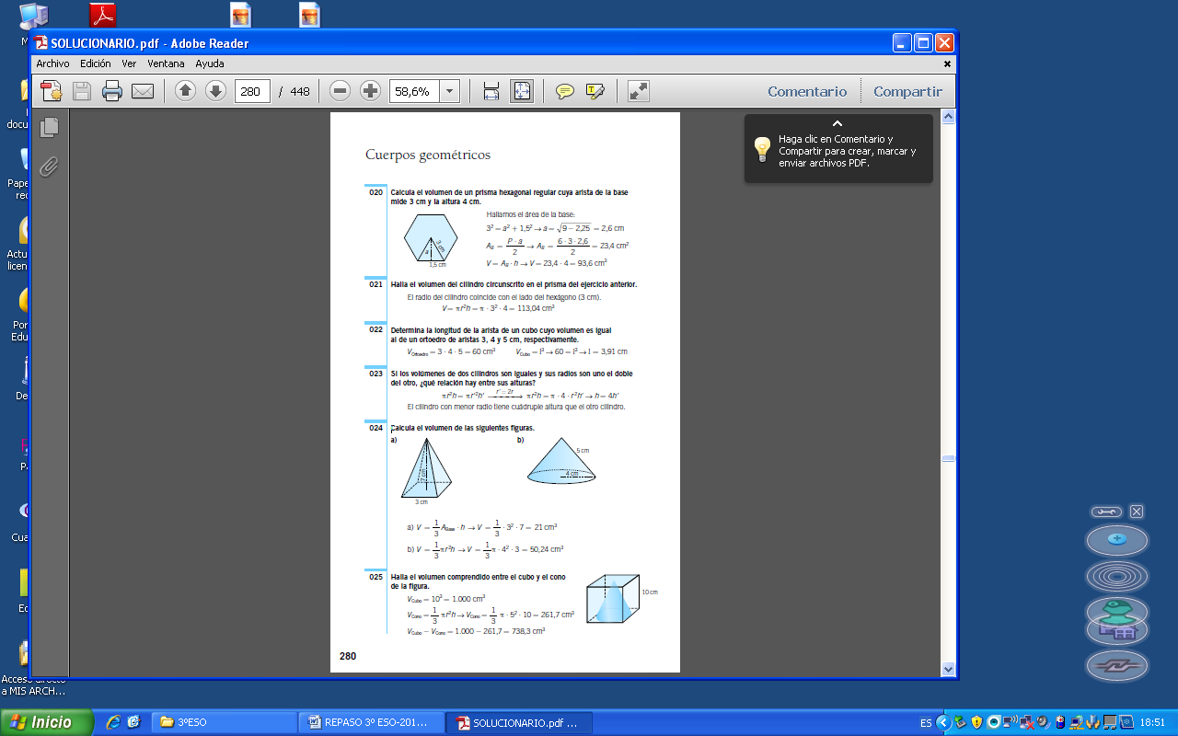
h = 7 cm , l = 3 cm g = 5 cm, r = 4 cm
(Sol. : a) V = 21 cm³ ; b) V = 50,24 cm³)
13.- Halla la generatriz de un cono, sabiendo que su altura es de 8 cm y que la longitud de la base es de 18,84 cm.
Solución: r = 3 cm; g = $\sqrt{\text{73}}≈8,\text{54}$cm

14..- Halla el área total de cada una de estas figuras:
a) Icosaedro de 3 dm de arista.
b) Cilindro de 9 cm de altura y 3 cm de radio de la base.
Sol.: a) El icosaedro tiene 20 caras, cada cara es un triángulo equilátero. Área total 78 dm²
b) A = 72π ≈ 226,19 cm² )
15.- Calcula el área total de una pirámide regular cuya base y altura coinciden con las del siguiente prisma:
Solución: Área total = 93,6 + 6 · 33,81 = 93,6 + 202,86 = 296,46 cm²

16.- Calcula el volumen total de esta figura:
Sol.: Volumen total = 72π + 33π = 108π ≈ 339,12 cm³

17.- Halla el volumen de las siguientes figuras:
Sol.: V = 100 π = 314 cm³ aproximadamente.

18.- Halla el volumen de estos cuerpos geométricos:
a) Un cono con 2 cm de radio de la base y 5 cm de altura.
b) Un prisma de base cuadrada, de 6 cm de altura, cuyo lado de la base mide 3 cm.
(Sol.: a) V = 20,93 cm³ aproximadamente. b) V = 54 cm³)

